Лекция 9 ШЛИФОВАЛЬНЫЕ СТАНКИ
9.1 Основные типы шлифовальных станков и их обозначение
Металлорежущие станки для обработки заготовок абразивным инструментом образуют группу, состоящую из шлифовальных, полировальных, доводочных и заточных станков. Шлифовальные станки обеспечивают шероховатость обрабатываемой поверхности и Ra 1,25...0,02 мкм. На шлифовальные станки поступают главным образом заготовки после предварительной механической и термической обработки с минимальными припусками на обработку.
В зависимости от формы поверхности шлифуемой заготовки и вида шлифования различают: круглошлифовальные станки для круглого наружного шлифования (центровые и бесцентровые); внутришлифовальные станки для круглого внутреннего шлифования (центровые и бесцентровые); плоскошлифовальные станки для обработки периферией и торцом шлифовального круга. На рис. 7.1 приведен общий вид шлифовальных станков основных типов.
По классификатору ЭНИМСа, модели станков, работающих с абразивным инструментом обозначены цифрами и (при необходимости) буквой. Группа шлифовальных станков обозначена цифрой 3 (первая цифра в обозначении модели). Вторая цифра указывает тип станка: 1 — круглошлифовальные станки; 2 — внутри-шлифовальные; 3 — обдирочно-шлифовальные; 4 — специализированные шлифовальные станки; 5 — не предусмотрен; 6 — заточные; 7 — плоскошлифовальные с прямоугольным или круглым столом; 8 — притирочные и полировальные; 9 — специальные станки, работающие абразивным инструментом. Когда необходимо указать, что рассматриваемая конструкция станка усовершенствована, т. е. принадлежит к новому поколению станков, то в условное обозначение вводят букву (например, ЗА64). Третья цифра указывает основную техническую характеристику станка.
Кроме станков, изготовляемых серийно, станкостроительные заводы выпускают специальные станки и, как правило, присваивают им условные заводские номера — шифр станка, который не даст конкретных сведений о нем, поэтому, необходима дополнительная информация, изложенная в паспорте станка.
Главное движение резания в шлифовальных станках — вращение шлифовального круга. Его окружная скорость υ (скорость главного движения резания), м/с (см. гл. 2), υ = 35...60 м/с, при высокоскоростном шлифовании υ = 80...120 м/с.

9.2 Устройство плоскошлифовального станка
Шлифование плоских поверхностей заготовок производится периферией круга или его торцом. Существуют плоскошлифовальные станки с прямоугольным и круглым столами. Расположение шпинделя шлифовального круга может быть горизонтальным или вертикальным. В единичном, мелкосерийном и среднесерийном производстве наиболее часто используют плоскошлифовальные станки с прямоугольным столом и горизонтальным шпинделем. В массовом производстве наибольшее распространение получили станки с круглым столом, а также двусторонние торцешлифовальные станки с горизонтальным и вертикальным расположением шпинделей.
Рассмотрим плоскошлифовальный станок с прямоугольным столом общего назначения. На направляющих станины 7 станка (рис. 7.1, а) установлен стол 5, совершающий возвратно-поступательное перемещение от гидроцилиндра, расположенного в станине. Закрепление заготовок обычно производится с помощью магнитной плиты 12, закрепленной на столе. На станине смонтирована стойка 9, несущая шлифовальную бабку 10 с горизонтальным шпинделем шлифовального круга 11, закрытого кожухом 6. От механизмов подач, находящихся в станине, шлифовальной бабке сообщаются поперечное движение подачи (после каждого двойного хода стола) и вертикальное движение подачи (после каждого рабочего хода по снятию припуска со всей обработанной поверхности заготовки). Шпиндель вращается от электродвигателя, встроенного в шлифовальную бабку. Работа механизмов подач осуществляется от гидроцилиндров, в которые поступает масло от гидростанции 13, управляемой от панели 2. Установочные ручные перемещения стола (в продольном направлении) осуществляются маховиком 3, а шлифовальной бабки (в вертикальном направлении) — маховиком 8. Включение и выключение станка производят с пульта управления 4. Во время работы магнитную плиту с обрабатываемой заготовкой закрывают кожухом 6. СОЖ поступает из бака с помощью насоса 14.
На рис. 7.2 приведена кинематическая схема универсального плоскошлифовального станка. Главное движение — вращение шлифовального круга от электродвигателя M1 через шкивы 7 и 8 ременную передачу. Частота вращения шпинделя — постоянная. Опускание или подъем шлифовальной головки происходит с помощью винтового механизма с винтом 6 и гайкой 5, с которой жестко соединено червячное колесо 3. Вращение червяка 4 осуществляется: при ускоренном перемещении — от электродвигателя М2 через цилиндрическую зубчатую передачу на зубчатые колеса 7 и 2; при автоматической вертикальной подаче — от лопастного насоса, работающего в момент поперечного или продольного реверса стола, через собачку 24, храповик 23, скрепленный с колесом 22, и далее через колеса 20 и 27 на червяк 4. Предел вертикальной подачи S_{ДВ.Х}=0,002...0,05 мм на двойной ход стола. Нижний предел 0,002 мм соответствует повороту храпового колеса 23 на один зуб. Ручное продольное перемещение стола осуществляемся от маховика через зубчатые колеса 14, 15, 13 и 11 и рейку 12. За один оборот маховика стол перемещается на 18,1 мм.
В нормальном состоянии механизм ручного продольного перемещения стола разомкнут путем вывода колеса 11 из зацепления и включения микропереключателя, допускающего включение механического перемещения стола. Винт 9 с гайкой 10, закрепленные в крестовом суппорте, осуществляют поперечную подачу стола: в автоматическом режиме — от электродвигателя МЗ через зубчатые колеса 26, 27, 16 и 17; в ручном режиме — от маховика через колеса 17, 16. Тонкую поперечную подачу осуществляют нажатием кнопки, через конические колеса 18 и 19, муфту 25 и зубчатые колеса 17 и 16.
Для плоскошлифовальных станков с прямоугольным столом, работающих периферией круга, движение подачи — возвратно-поступательное движение заготовки (продольное движение подачи); периодическое поперечное перемещение шлифовального круга (поперечное движение подачи) за один ход стола с заготовкой; периодическое вертикальное перемещение шлифовального круга (вертикальное движение подачи) на глубину шлифования. В том случае когда высота шлифовального круга больше ширины заготовки, поперечное движение подачи отсутствует.
Более подробно кинематика шлифовальных станков будет представлена на примере центровых круглошлифовальных станков.
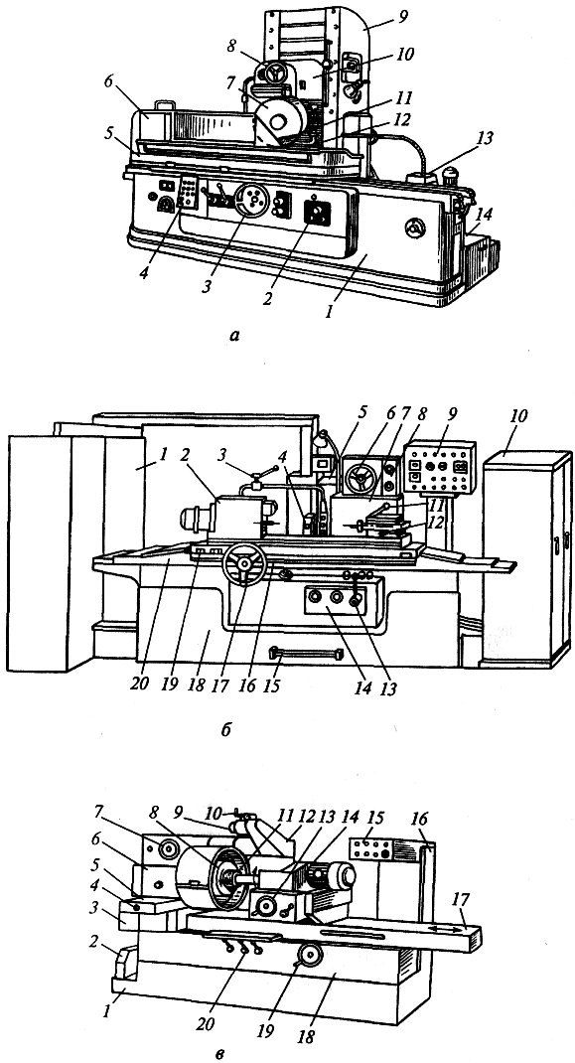
Рис. 7.1. Общий вид шлифовальных станков основных типов: а — плоскошлифовальный станок с прямоугольным столом и горизонтальным шпинделем: 1 — станина; 2 — панель управления; 3 — маховик ручного перемещения стола; 4 — пульт управления; 5 — стол; 6, 7 — кожухи; 8 — маховик; 9 — стойка; 10 — шлифовальная бабка; 11 — шлифовальный круг; 12 — магнитная плита; 13 — гидростанция; 14 — насос подачи СОЖ; б — круглошлифовальный: 1 — электрошкаф; 2— передняя бабка; 3— рукоятка подачи СОЖ; 4 — люнет; 5 — механизм автоматической правки круга; 6 — маховик поперечного движения подачи; 7 — шлифовальная бабка; 8— механизм поперечных подач; 9 — пульт управления; 10— гидростанция; 11 — рукоятка ручного зажима пиноли бабки; 12 — задняя бабка; 13 — рукоятка подвода-отвода шлифовальной бабки; 14 — панель гидроуправления; 15—педаль гидравлического отвода пиноли задней бабки; 16 — ось; 17 — маховик; 18 — станина; 19 — верхний стол; 20 — нижний пол; в — внутришлифовальный: 1 — станина; 2— кожух; 3— щитки; 4— механизм подаречной подачи изделия; 5 — подвижная плита; 6 — бабка изделия; 7— маховик ручной поперечной подачи изделия; 8 — заготовка; 9 — круг для торцового шли фования; 10 — рукоятка перемещения круга для торцового шлифования; 11 шлифовальный круг для внутренней обработки; 12 — корпус устройства для тир цового шлифования; 13 — рукоятка поперечного перемещения шлифовального суппорта; 14 — суппорт шлифовального круга; 15 — пульт управления станком; 16 — стойка; 17 — стол станка; 18 — кожух стола; 19 — рукоятка продольного перемещения стола; 20 — упоры продольного перемещения стола
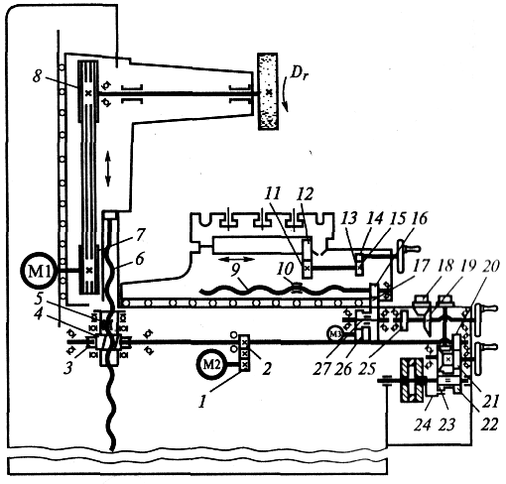
Рис. 7.2. Кинематическая схема плоскошлифовального станка с горизонтальным шпинделем: 1, 2 — зубчатые колеса; 3 — червячное колесо; 4 — червяк; 5, 10 — гайки; 6, 9 — винты; 7, 8 — шкивы; 11, 13, 14, 15, 16, 17, 20, 21, 22, 26 и 27 — зубчатые колеса; 12 — рейка; 18, 19 — конические колеса; 23 — храповик; 24 — собачки; 25— муфта; Ml, M2, МЗ — электродвигатели; D_{r}— направление движения резания

9.3 Устройство круглошлифовального центрового станка
Эти станки предназначены для продольного и врезного шлифования наружных цилиндрических, пологих конических и торцовых поверхностей заготовок с установкой заготовок в центрах или патроне.
Станок состоит из станины 18 с направляющими (см. рис. 7.1, б), на которых смонтирован нижний стол 20, несущий на себе поворотный верхний стол 19 с установленными на нем передней 2 и задней 12 бабками. В задней бабке предусмотрены рукоятки 11 для ручного зажима пиноли бабки. Верхний стол 19 при шлифовании конусов может поворачиваться вокруг оси 16, закрепленной на нижнем столе 20. Ручное перемещение нижнего стола по направляющим станины осуществляется от маховика 17 через специальный механизм, а механическое — от гидравлического цилиндра, находящегося в станине.
На задней стороне станины на поперечных направляющих смонтирована шлифовальная бабка 7 с механизмом быстрого подвода шлифовального круга к заготовке. На корпусе шлифовальной бабки закреплен механизм 8 поперечных подач с маховиком 6 для ручного поперечного движения подачи, рукоятками включения автоматических подач и дросселями регулирования скорости черновой и чистовой подач. Здесь же установлен механизм 5 автоматической правки круга.
На лицевой стороне станины расположена панель гидроуправления 14 с рукояткой 13 быстрого подвода-отвода шлифовальной бабки и дросселями регулирования реверса и скорости стола. Педалью 15 производится гидравлический отвод пиноли задней бабки 12.
На стойке смонтирован пульт управления 9 с пусковыми кнопками и переключателями. С левой стороны станка расположен электрошкаф 1, а с правой — гидростанция 10. Подача СОЖ осуществляется рукояткой 3. При необходимости на станке может быть установлен люнет 4.
Главное движение резания — вращение шлифовального круга, установленного на шлифовальной бабке Д (рис. 7.3), производится от электродвигателя М2 через клиноременную передачу ø112/ø147. Уравнение кинематической цепи главного движения имеет следующий вид:
n_{ш}._{к} = 1500$\left(\frac{\text{112}}{\text{147}}⋅0,\text{985}\right)$ = 1590 мин ⁻¹,
где n_{шк} — частота вращения шлифовального круга, мин ⁻¹; 0,985— коэффициент скольжения ремня.
Круговое движение подачи — вращение шлифуемой заготовки на передней бабке А — производится от электродвигателя M1 постоянного тока с бесступенчатым регулированием частоты вращения посредством двух клиноременных передач: ø63/ø130 и ø63/ø168, обеспечивающих частоту вращения шпинделя 40...400 мин⁻¹. В передней бабке шпиндель Шп с центром неподвижен и вращение заготовки осуществляется от поводка планшайбы.
Ручное перемещение стола происходит от механизма Е при вращении маховика Мх2, от которого движение передается нижнему столу Ст через зубчатые колеса z= 17/51/51, червячную передачу i= 1/31, муфту Мф, реечное колесо z = 20 и рейку, закрепленную на нижнем столе.
Продольное гидравлическое перемещение стола осуществляется от гидравлического цилиндра Ц4, установленного неподвижно на станине. Концы штоков поршня цилиндра прикреплены к нижнему столу Ст станка. Скорость перемещения стола составляет 0,5...5 м/мин.
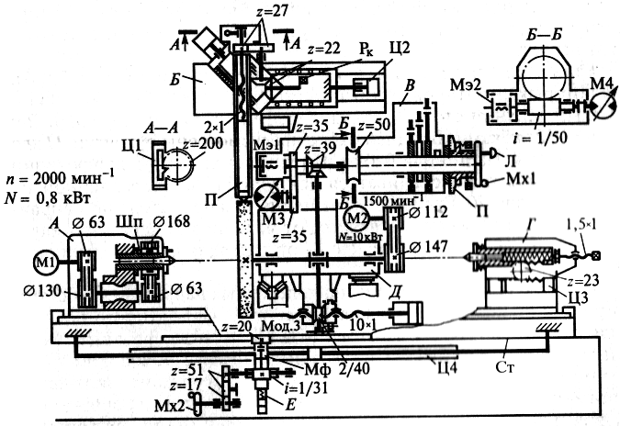
Рис. 7.3. Кинематическая схема центрового круглошлифовального станка: А — передняя бабка; Б — устройство правки шлифовального круга; В — механизм подачи; Г — задняя бабка; Д — шлифовальная бабка; Е — механизм ручного перемещения стола; П — пиноль устройства правки; Л — лимб; M1, M2 — электродвигатели; МЗ, М4 — гидродвигатели; Mxl, Мх2 — маховики; Мф — муфты; Мэ1, Мэ2 — муфты электромагнитные; Ц1, Ц2, ЦЗ и Ц4 — гидроцилиндры; Шп — шпиндель; Рк — рукоятки; Ст — нижний стол
Ручное поперечное движение подачи шлифовальной бабки производится механизмом подачи В с помощью маховика Mxl при включенной электромагнитной муфте Мэ1, вращение которого через коническую z = 39/39 и червячную i = 2/40 передачи передается на шариковую гайку винта 10х1 поперечного движения подачи.
Быстрое установочное перемещение шлифовальной бабки к заготовке выполняется от гидродвигателя МЗ при выключенной электромагнитной муфте Мэ1. В этом случае движение от гидродвигателя через зубчатые колеса z = 35/35 и указанную кинематическую цепь передается винту 10x1 поперечного движения подачи.
Непрерывные автоматические подачи шлифовальной бабки производятся от гидродвигателя М4 при включенной электромагнитной муфте Мэ2 через червячную передачу i= 1/50, муфту Мэ1 и далее через указанную кинематическую цепь на винт 10х1 поперечного движения подачи. При этом движении происходит вращение маховика Mxl с лимбом Л.
Электромагнитная муфта Мэ2 включает периодическое автоматическое движение подачи шлифовальной бабки.
Движение при правке шлифовального круга обеспечивает одно или двухпроходную правку по гладкому или ступенчатому копиру. Продольное перемещение устройства правки Б вдоль образующей круга осуществляется от гидроцилиндра Ц2. Поперечное движение подачи пиноли П с алмазом на глубину правки производится: вручную — от рукоятки Рк через конические колеса z = 22/22 и цилиндрические z = 27/27 и далее передается на винт 2х1 пиноли; автоматически — от гидравлического цилиндра Ц1 (см. сеч. А—А) через плунжер с собачкой, находящейся в зацеплении с храповым колесом z = 200, и далее на винт 2х1 пиноли.
Перемещение пиноли с центром задней бабки Г осуществляется автоматически от поршня-рейки гидроцилиндра ЦЗ через зубчатое колесо z = 23 или вручную при вращении винта 1,5х1.
Шлифовальная бабка (рис. 7.4). Вращение шпинделю 14 круга 13 сообщается от электродвигателя через клиноременную передачу 5 на шкив 4.
Шпиндель смонтирован в корпусе 1 на двух трехвкладышных гидродинамических подшипниках скольжения 2 (см. подразд. 3.2). В подшипники от насоса смазывания подается под давлением масло, образующее масляный клин между шейкой шпинделя 14 и вкладышами подшипника 2. В осевом направлении шпиндель устанавливается по бурту между сферическими кольцами 10 и 12, закрепленными в неподвижной обойме 11 с помощью гайки 9 и контргайки 8. Поперечное движение подачи шлифовальной бабки по направляющим качения 6 станины 7 осуществляется от механизма поперечных подач, установленного на станине.
Устройство автоматической правки круга устанавливается на шлифовальной бабке 1 (рис. 7.5). Копирная система обеспечивает правку наружной поверхности круга по заданному профилю. Включение устройства происходит или автоматически от срабатывания реле счета обработанных заготовок, или вручную — от кнопки. Устройство смонтировано на каретке 3, пере мешаемой штоком 20 гидроцилиндра вдоль круга по роликовым направляющим 2 шлифовальной бабки 1. Скорость движения штока регулируется бесступенчато дросселем. К каретке 3 привинчены направляющие 8, несущие суппорт 13 с пинолью 18 и установленным на ней алмазодержателем 19 с алмазом. Каретка под действием пружин прижимается к копиру 15, неподвижно укрепленному па шлифовальной бабке 1. Копир может точно выставляться с помощью винтов 16 и 17. Перемещение пиноли 18 в суппорте 13 осуществляется от ходового винта 12, получающего вращение от маховика Мх через вал 14 и пару зубчатых колес 7 и 5 или от xpaпового колеса 6, периодически поворачиваемого собачкой гидравлическою плунжера 4. Устранение зазора в резьбе между ходовым винтом 12 и полугайками 9 и 11 осуществляется пружиной 10.
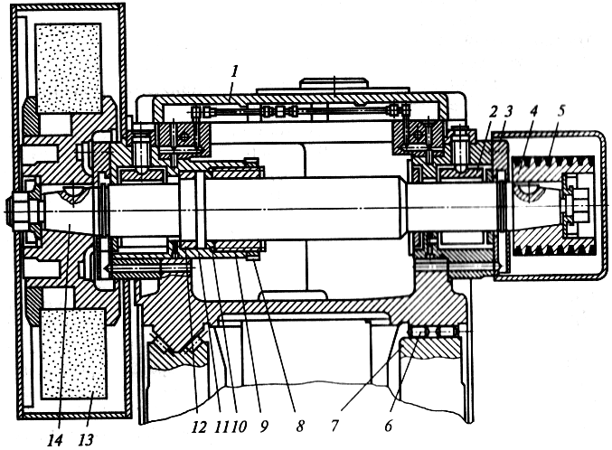
Рис. 7.4. Шлифовальная бабка круглошлифовального станка: 1 — корпус; 2 — подшипник скольжения; 3 — крышка; 4 — шкив; 5 — клиноременная передача; 6 — направляющие качения; 7 — станина; 8 — контргайка; 9 — гайка; 10 и 12— кольца; 11 — обойма; 13 — шлифовальный круг; 14 — шпиндель
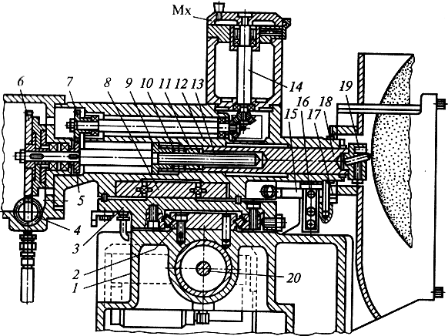
Рис. 7.5. Устройство автоматической правки шлифовального круга: 1 — шлифовальная бабка; 2 — роликовые направляющие; 3 — каретка; 4 — плунжер; 5 и 7 — пара цилиндрических зубчатых колес; 6 — храповое колесо; 8 — шариковые направляющие качения; 9 и 11 — полугайки; 10 — пружина; 12 — ходовой винт; 13 — суппорт; 14 — вал; 15 — копир; 16, 17— винты; 18— пиноль; 19 — алмазодержатель; 20 — шток гидроцилиндра; Мх — маховик

9.4 Приспособления и оснастка

Плоское шлифование является методом обработки закаленных и незакалённых деталей машин; иногда плоское шлифование применяют вместо чистового строгания и чистового фрезерования, а также такой трудоемкой операции, как шабрение. Оно отличается высокой производительностью, так как позволяет обрабатывать заготовки с большими габаритными размерами и имеет малые затраты времени на установку и закрепление заготовок благодаря тому, что применяют магнитные столы. Плоские поверхности можно шлифовать периферией и торцом шлифовального круга.
На рис. 7.7 приведены схемы обработки плоских поверхностей деталей на плоскошлифовальных станках.
Периферией круга обрабатывают, например, заготовки с жесткими допуска ми на отклонения от плоскостности (контрольные плиты, угольники, линейки, стыки ответственных деталей и др.); детали с буртиками и пазами; тонкие детали, подверженные короблению; детали, имеющие недостаточно жесткую опорную поверхность, что приводит к неустойчивому положению их на станке, а также детали, на торце которых следует сделать подвнутрение или создать выпуклости, и др.
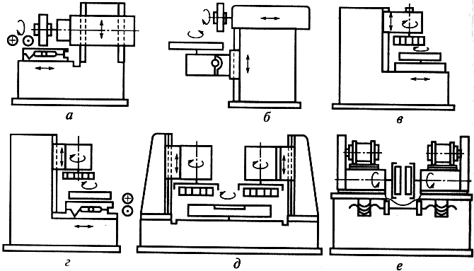
Рис. 7.7. Схема обработки на плоскошлифовальных станках с обозначением движений: а — б — с горизонтальными шпинделями, работающими периферией шлифовального круга (а — с прямоугольным столом; б — с круглым столом); в — г — с вертикальными шпинделями, одношпиндельные, работающие торцом шлифовального круга (в — с круглым столом; г — с прямоугольным столом); д — е —двух-шпиндельные станки, работающие торцом шлифовального круга (д — с двумя вертикальными шпинделями; е — с двумя горизонтальными шпинделями)
Основными технологическими факторами, определяющими режим шлифования, являются заданные точность и шероховатость поверхности, мощность двигателя главного привода и стойкость шлифовального круга. Режимы резания задает технолог или мастер или выбирают по справочникам.
Показателями режима резания при плоском шлифование периферией круга являются: скорость круга; скорость подачи заготовки; поперечная (параллельная оси шпинделя) подача и глубина шлифования.
Скорость шлифовального круга выбирают в зависимости от вида шлифования (обычное или скоростное) и возможностей станка. Скорость подачи заготовок совпадает с продольным перемещением стола, на котором их закрепляют. Увеличение скорости подачи заготовки приводит к увеличению производительности обработки, поэтому выбирают высокие скорости подачи заготовки, особенно при предварительных операциях и снятии больших припусков. Повышение скорости подачи заготовки приводит к уменьшению нагрева и деформации обрабатываемого изделия. На чистовых операциях снижают скорость подачи заготовки.
При увеличении поперечной подачи повышается производительность, но увеличивается шероховатость обрабатываемой поверхности и износ круга, поэтому на чистовых операциях применяют меньшую поперечную подачу.
Глубина резания определяет в основном производительность обработки, однако она зависит от зернистости круга, требуемой шероховатости обрабатываемой поверхности, мощности двигателя привода шлифовальной бабки и ряда других факторов. При обработке крупнозернистыми кругами применяют большую глубину резания. При шлифовании мелкозернистыми кругами с большой глубиной наблюдается значительный износ мягких кругов или быстрое засаливание твердых кругов. При выполнении черновых операций используют большие значения скорости и глубины резания, а на чистовых операциях их снижают.
Для повышения точности обработки и снижения шероховатости поверхности в конце цикла следует применять выхаживание.
Устройства для установки и закрепления шлифовальных кругов. Шлифовальные круги 3 (рис. 7.8, а) диаметром 30...100 мм свободно надевают на шпиндель 1 станка и закрепляют при помощи фланцев 2 и гаек 5. Фланцы обязательно должны иметь выточки и упругие прокладки 4 из кожи или резины для обеспечения равномерности зажима круга.
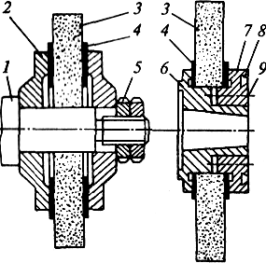
Рис. 7.8. Устройства для установки и крепления шлифовальных кругов: 1 — шпиндель; 2 — фланцы; 3 — шлифовальные круги; 4 — прокладки; 5 — гайки; 6, 7 — переходные фланцы; 8 — кольцевой паз; 9 — винты

Шлифовальные круги 3 диаметром свыше 100 мм закрепляют на переходных фланцах 6 и 7 (рис. 7.8, б) при свободной посадке круга на шейку фланцев. Между торцами фланцев и круга устанавливают картонные прокладки 4. Оба фланца соединяют винтами Р. В кольцевом пазу 8 фланца 7 размещают балансировочные грузики (способы балансировки см. в гл. 9).
Устройства для установки и закрепления заготовок на плоскошлифовальных станках. Электромагнитная плита (рис. 7.9) состоит из стального литого или сварного корпуса 1, в котором закреплены сердечники 5 с немагнитными прослойками 2 между ними. На нижнюю часть сердечников надеты катушки 4 из медного эмалированного провода, к которым подается постоянный ток. Снизу к корпусу привинчена крышка 6. Включение плиты в работу производят рукояткой 3. Свободное пространство в корпусе заливают эпоксидной смолой для герметизации (предохранения от попадания СОЖ). Плиту закрепляют в Т-образных пазах стола и шлифуют рабочую поверхность стола для обеспечения параллельности плоскости зеркала плиты по отношению к направлению поперечной подачи.
Размагничивание электромагнитных плит. После шлифования заготовку необходимо сиять с плиты и устранить ее остаточную намагниченность. Этого достигают размагничиванием. От качества и эффективности систем размагничивания зависят производительность станков и точность шлифования на них. Основной задачей системы размагничивания является обеспечение возможности легкого съема обработанной заготовки с плиты.
Доля времени размагничивания плиты в общем времени вспомогательно-подготовительных и заключительных работ составляет 8...20%, следовательно, снижение длительности размагничивания существенно повышает производительность станка.
Магнитные плиты в отличие от электромагнитных не нуждаются в питании от источников энергии. Полюсами в них являются постоянные магниты из никель-алюминиевого сплава, намагниченные на специальных электрических установках. Магнитные плиты, как правило, притягивают заготовки слабее, чем электромагнитные.
На рис. 7.10 показан общий вид магнитной плиты. Верхняя часть сделана из железных пластин 1 и 2 с немагнитными прослойками 3 между ними. Сильные постоянные магниты 5 можно перемещать, попеременно замыкая их на железные пластины и на закрепляемую заготовку. Переключение магнитов производят рукояткой 4. Нижнюю часть плиты закрепляют на столе станка разными прихватами и болтами.
В шлифовальные станки, работающие по полуавтоматическому циклу, встраивают специальные автоматические устройства (демагнизаторы) для размагничивания шлифуемых стальных и готовок.
Кроме магнитных и электромагнитных плит для закрепления шлифуемых заготовок находят применение лекальные тиски, универсальные прижимы, установочные планки, плиты и т.п. Лекальные тиски (рис. 7.11) отличаются от обычных машинных тисков точностью изготовления и возможностью кантования. Боковые поверхности лекальных тисков изготовляют параллельно одна другой и перпендикулярно основанию. Для закрепления тисков предусматривают резьбовые отверстия, но в основном их крепят на магнитной плите. Тиски изготовляют из стали, закаливают и шлифуют со всех сторон.
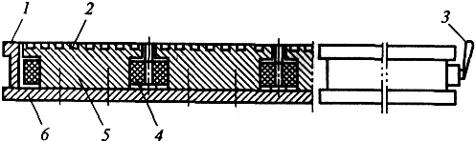
Рис. 7.9. Электромагнитная плита: 1 — корпус; 2 — немагнитные прослойки; 3 — рукоятка; 4 — катушки; 5 — сердечники; 6 — крышка
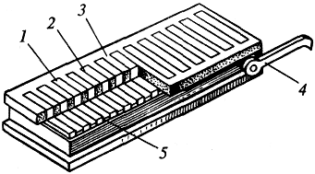
Рис. 7.10. Магнитная плита с постоянными магнитами: 1, 2 — железные пластины; 3 — немагнитные прослойки; 4 — рукоятка; 5 — постоянные магниты

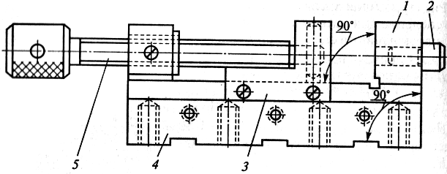

Рис. 7.11. Лекальные тиски для закрепления шлифуемых заготовок: 1 — неподвижная губка; 2— мерный штифт; 3— подвижная губка; 4— корпус; 5 — винт

Для установки заготовки на магнитной плите применяют установочные планки и плитки, которые повышают надежность крепления заготовки к плите.
Правка шлифовального круга. В массовом и крупносерийном производствах правящие устройства располагают на шлифовальной бабке. В мелкосерийном и единичном производствах заданный профиль на шлифовальном круге можно получить с помощью съемного приспособления, устанавливаемого на столе станка (рис. 7.12). Правящий алмаз 2 закрепляют в подвижной державке 4. В нижней части державки имеется рабочий наконечник, который под действием пружины 5 поджат к копиру 6. Поворотом маховика 1 державка перемещается вдоль копира и передает его профиль шлифовальному кругу 3. Таким же устройством можно осуществить правку круга прямого профиля по гладкому копиру.
Контроль и средства контроля деталей в процессе шлифования. Установка на плоскошлифовальных станках прибора активного контроля позволяет повысить точность обработки деталей и безопасность обслуживания станка. В процессе шлифования применяют два способа контроля.
При первом способе, схема которого представлена на рис. 7.13, а, регистрируется высота шлифуемой детали в данный момент времени с помощью электронного или пневматического щупа 7, при этом результаты измерения передаются в регистрирующее устройство. При достижении заданного размера автоматически отключается движение подачи. Однако при таком способе измерения не учитывается износ круга и требуется периодическая подналадка устройства правки. Для получения точности измерения применяют щуп 7, дополнительно измеряющий расстояние до плоскости, на которой базируется деталь. При этом движение подачи на глубину отключается при достижении заранее установленной разности показаний обоих щупов, соответствующей абсолютной высо те детали.
При втором способе измерения (рис. 7.13, б) применяется индикаторная головка 7, соприкасающаяся с жестким упором 2, закрепленным на станке. Пробную деталь 3 шлифуют до требуемой высоты, после чего индикаторную головку устанавливают на ноль. Все остальные детали устанавливают на стол станка 4 и шлифуют до тех пор, пока стрелка индикатора не дойдет до нулевого положения, а затем выключают движение подачи на глубину шлифовального круга. При этом также не учитывается износ круга и требуется периодическая подналадка индикатора.
Первый способ измерения более точный, однако из-за того, что щуп работает непосредственно в зоне шлифования, существует опасность его загрязнения и большого износа. В этом случае целесообразно применять пневматические средства измерения. При шлифовании крупных деталей и особенно при работе шлифовщика с низкой квалификацией наличие автоматического контроля резко сокращает брак. Второй способ является более простым и дешевым. Его целесообразно применять в тех случаях, когда не предъявляют высоких требований к точности обработки.
Для повышения точности обработки на некоторых плоскошлифовальных станках применяют подналадчики, которые при увеличении высоты детали сверх определенного заданного предела дают команду на перемещение круга, что обеспечивает компенсацию его износа.
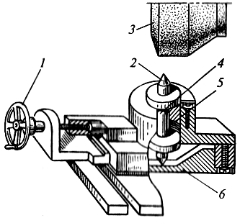
Рис. 7.12. Универсальное приспособление для правки кругов на плоскошлифовальных станках: 1 — маховик; 2 — правящий алмаз; 3 — шлифовальный круг; 4 — державка; 5 — пружина; 6 — копир

